**Тема недели: «Неделя детской книги».**

1. Чтение сказок В. Г. Сутеева «Кто сказал мяу?».

К. Чуковского «Краденое солнце».

К. Чуковского «Цыпленок».

1. Заучивание стихотворений А.Барто.

**«Мишка»**

Уронили мишку на пол,

Оторвали мишке лапу.

Все равно его не брошу -

Потому что он хороший.

**«Зайка»**

Зайку бросила хозяйка -

Под дождем остался зайка.

Со скамейки слезть не мог,

Весь до ниточки промок.

1. Беседа на тему «Какие бывают книги?» (маленькие, большие, старые и новые и т. д.).
2. Рисовали «Цыпленка».

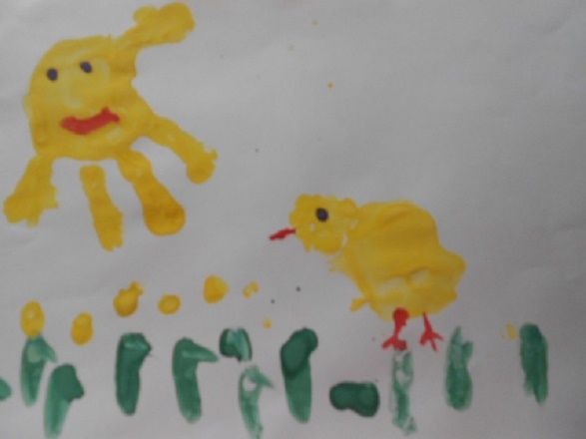

1. Аппликация «Колобок»

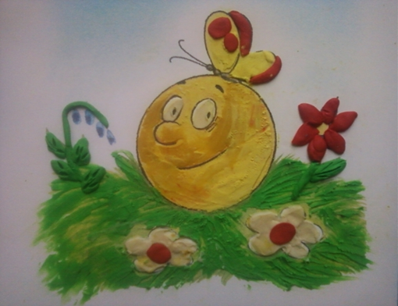

***Тема недели: «День космонавтики. Космонавты».***

1. **Вместе с ребенком**: рассмотрите энциклопедии о космосе. Посмотреть документальные фильмы по телевиденью.

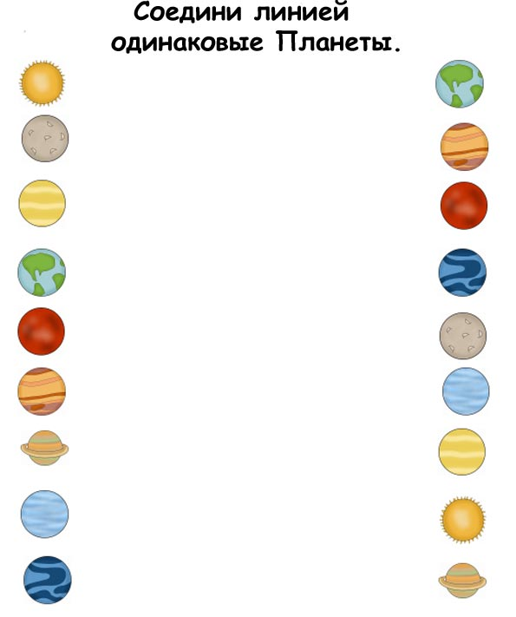

1. Беседовали на тему «Откуда прилетел ЛУНТИК».
2. Конструирование: «Построим дом для Лунтика».
3. Аппликация «Звездное небо».

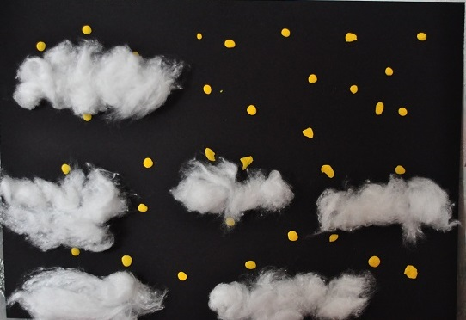

1. Беседа «На чем можно летать в космос».
2. Лепка «Ракета».

